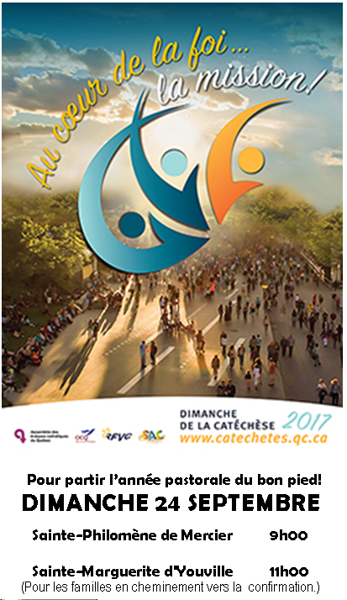

L’éveil spirituel et à la foi

C’est le temps de vous inscrire à l’éveil spirituel et à la foi, cela concerne autant les adultes que les enfants. Les enfants vont s’éveiller à la vie, à la confiance, à l’émerveillement etc. ils vont rencontrer, découvrir des amis et l’ami Jésus.

Les adultes vont prendre conscience que l’enfant a une vie spirituelle à nourrir. Ils vont aussi fraterniser et partager nos croyances, nos convictions et notre foi entre familles chrétiennes.

Environ 2 rencontres par mois, d’une durée de 1h avec un thème et le coût est de 1$ par famille/par rencontre. Le lieu est à l’église Ste-Philomène.

Contactez : Julie Michaud : 450-692-5134

Catherine Bérubé : 450-844-3221

Semaine du 17 septembre 2017

La lampe du sanctuaire brûlera cette semaine pour Michelle.

Semaine du 24 septembre 2017

La lampe du sanctuaire brûlera cette semaine pour Francine Duhamel.

**Collecte sépciale**

**Par les évêques pour les Églises du Canada**

***Dimanche le 24 septembre***

Chaque année, par l’entremise de la Collecte pour les besoins de l’Église au Canada, les évêques du Canada font appel à votre générosité financière pour les aider à soutenir leur travail et le travail de chaque diocèse. Cette collecte donne l’occasion à tous les fidèles du pays de se donner la main pour la cause de l’Évangile.

**Ont été accueillis dans l’Église**

**par le baptême le 10 septembre :**

MC900310344[1] Olivia : Fils de Christian Dubuc et

Josiane Trépanier-Allaire

Alek : Fils de Yannick Marois et

Audrey Ethier

Tristan : Fils de Sébastien Savard et

Audrey Burnham

Antoine : Fils de Éric St-Onge et

Caroline Denis

Thomas : Fils de Marc-André M. Thibaudeau

Gabrielle Richard

**Parcours ALPHA**

Nous vous invitons à découvrir ou redécouvrir les bases de la foi chrétienne et d’échanger sur le sens profond de la vie dans une ambiance conviviale en participant **au parcours Alpha**.

Pour plus de renseignements concernant ce programme, **visitez www.alpha canada.org.**

Le tout se déroulera aux deux semaines, vous êtes tous les bienvenus!

**Chiasson Gauvreau inc.**

Comptables agrées

(450) 691-1091

**Commanditaire de la semaine**

Semaines du 7 sept. au 1 oct. 2017

**Samedi le 16 septembre**

16h00 Défunts famille Plamondon/ Famille Plamondon

Lucienne,Hormidas et Robert Legault/ Claire Legault

Défunts famille Bruno Giroux/ Lucine

**Dimanche le 17 septembre ~24e dimanche du temps ordinaire**

9h00 Guy Bernier/ Line et Claude

Claire Bergeron-Miron/ Claude Bergeron

Réal Michaud/ Les enfants et petits-enfants

Huguette Huot/ Offrandes aux funérailles

**Mercredi le 20 septembre**

19h30 Rita et Mario Roger/ Monique Dansereau

Pour les Biens de la Terre/ Groupe Charismatique

**Samedi le 23 septembre**

16h00 Napoléon Parent/ Son épouse

Louise Parent-Riendeau/ sa mère

Josée Sénécal/ Sa grand-mère

Lucille Rancourt/ Société St-Jean-Baptiste

M. Rakotomalala/ Diane et Mario

**Dimanche le 24 septembre~25e dimanche du temps ordinaire**

9h00 Claire Bergeron-Miron/ Claude Bergeron

St-Antoine- pour faveur obtenue/Mme Thibault

Gilles Tessier/ France, Alain, Samuel et Simon

**Mercredi le 27 septembre**

19h30 Pour les paroissiennes et paroissiens.

**Samedi le 30 septembre**

16h00 M.Mme Hector Faucher, Raymond et Chantale/

Leurs enfants

Albert Taillefer/ Offrandes aux funérailles

**Dimanche le 1 octobre ~26e dimanche du temps ordinaire**

9h00 Jacqueline Vallée-Desparois/ Offrandes aux funérailles

Marcel Bernier/ Line et Claude

Claire Bergeron-Miron/ Claude Bergeron

Gilles Deschamps- 12e ann./ Marcelle et ses filles

Marcel Barbeau- 1er ann./ Pauline Dubuc

**PRIÈRES ET ADORATION**

Ste-Marguerite-d’Youville : lundi soir, adoration à 19 h30

Mercredi après la messe, de 9h à 17h

Ste-Philomène : mercredi après la messe de 20h à 21h00

1er vendredi du mois; adoration de 10h00 à 12h00

St-Joachim : jeudi matin après la messe, de 9h à 10h00

**Quêtes :** 19 et 20 août: 567,10 $

26 et 27 août: 640,15 $

2 et 3 sept. : 531,35 $

9 et 10 sept. : 480,85 $